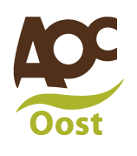
Cursushandleiding waterkwaliteit

Titel eindopdracht
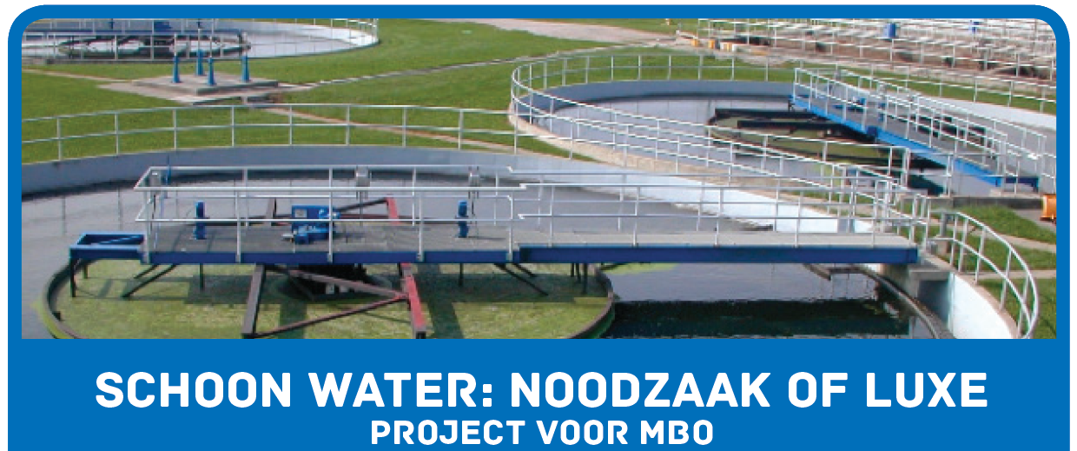

Medewerker buitenruimte
Vakbekwaam hovenier
Vakbekwaam medewerker groenvoorziening
Manager natuur en recreatie

2014-2015
Periode 5

0. Integrale opdracht waterbeheer
De hovenier gaat, samen met zijn collega’s, het waterbeheer van een tuin of park verbeteren. Het betreft:
- de aanleg en het onderhoud van vijvers en waterpartijen;
- het verbeteren van de waterafvoer

Hiervoor maakt hij gebruik van machines en gereedschappen. De machines hanteert hij op de juiste manier. Hij weet zijn kennis over waterbeheer toe te passen. Tijdens de uitvoering werkt hij veilig en let hij ook op de veiligheid van anderen.

Waterkwaliteit
Aan het eind van deze cursus kan de leerling de werking van de verschillende soorten waterzuiveringen uitleggen. Hij kan een waterzuivering maken, de waterkwaliteit meten en hij kan adviezen geven over de aanschaf van een zuiveringsinstallatie.

Onderwerpen die in deze cursus aan bod komen:
- Waterkwaliteit.
- Waterzuivering.
- De werking van verschillende soorten waterzuiveringsinstallaties (“filters”) onderzoeken (hierbij ook een aantal gangbare filters voor tuinvijvers).
- Filtratie met actieve kool.
- Elektrische geleidbaarheid van water.
- Excursie naar rioolwaterzuiveringsinstallatie.
- De invloed van de toevoer van zuurstof op het zuiveringsproces.

2. Deelopdrachten
- Bestudering van het belang van schoon oppervlaktewater.
- Een waterzuivering bouwen.
- De werking van verschillende filters onderzoeken.
- Excursie naar een rioolwaterzuiveringsinstallatie.
- Blokkenschema van de rioolwaterzuiveringsinstallatie maken.
- Maken van een biologische zuiveringsinstallatie.
- Het automatiseren van een zuiveringsinstallatie met behulp van bijvoorbeeld een Arduino microcomputer.

3. Beoordeling van eindopdracht en deelopdrachten
Het project wordt afgesloten met een presentatie van de resultaten van de verschillende onderdelen.
Neem hierin op welke meetwaarden jullie hebben gevonden, maar ook wat je hebt
gedaan om de problemen op te lossen.
Studenten die het project hebben uitgevoerd met voldoende inzet en resultaten waaruit
blijkt dat er goed is nagedacht en dat er voldoende is geleerd, ontvangen een certificaat van
het waterschap.

4. Cursusorganisatie
De cursus duurt 16 lesuren. Mocht het niet lukken de opdrachten in deze lesuren te maken, dan gaat de leerling de opdrachten thuis verder afmaken.
De cursus staat op een woensdag ingepland. Voor de exacte data en tijdstippen kan de leerling de studieplanning periode 5 raadplegen.
Bestudering van het belang van schoon oppervlaktewater: 1 u
Een waterzuivering bouwen: 1 u
De werking van verschillende filters onderzoeken: 5 u
Bezoek aan rwzi: 3,5 u
Blokkenschema van de rioolwaterzuiveringsinstallatie maken: 0,5 u
Maken van een biologische zuiveringsinstallatie: 2u
Het automatiseren van een zuiveringsinstallatie met behulp van bijvoorbeeld een Arduino microcomputer: 3u

5. Verantwoording
In het kader van de Integrale Opdracht over waterbeheer volgt de leerling cursussen over:
- Aanleg tuinvijvers
- Onderhoud vijvers en waterpartijen
- Aanleg van watergangen en waterpartijen (deze cursushandleiding)
- Onderhoud van watergangen en waterpartijen
- Aanleg en onderhoud van rioleringen en waterafvoer
- Aanleg en onderhoud van drainage
- Waterzuivering

Leerdoelen:
•Heeft kennis van het belang van schoon (oppervlakte-)water.
•Heeft kennis van de werking van een zuiveringsinstallatie.
•Heeft kennis van verschillende soorten filters.
•Heeft kennis van de werking van een Arduino microcomputer.

Opmerkingen:
- Deze cursus is erg gericht op het begrijpen van de werking van een rwzi voor het zuiveren van stedelijk water. Het is wellicht zinvol om de link met het zuiveren van het water van een tuinvijver of koivijver meer aandacht te geven.
- Het is nodig om enkele materialen op de school te hebben. Bijvoorbeeld een aantal vijverfilters.
